Производственная компания «Резолит»

Россия, 454008, г.Челябинск, ул. Автодорожная, д. 10, корпус А, т/ф: (351)790-21-73, 790-86-76 e-mail: rezolitpk@yandex.ru, www.rezolitpk.ru

Машина ручная
шлифовальная пневматическая
радиальная
ИП 2021С
ПАСПОРТ
ИП 2021С.00.00.ПС

ОБЩИЕ СВЕДЕНИЯ ОБ ИЗДЕЛИИ
Наименование и индекс изделия – машина ручная шлифовальная пневматическая радиальная ИП 2021С.

НАЗНАЧЕНИЕ ИЗДЕЛИЯ
Основным назначением машины является зачистка и подгоночные работы по углеродистым сталям. Инструментом для машины служат борфрезы с диаметром хвостовика 6-8 мм.
Эксплуатация машин допускается при температурах от +40^{о}С до-15°С.

ТЕХНИЧЕСКИЕ ХАРАКТЕРИСТИКИ
Таблица 1
Наименование показателей | Значения (номинальные)
 | ИП-2021С
Диаметр борфрезы, мм, не более | 16
Частота вращения шпинделя на холостом  ходу, об/мин⁻¹ ±10% | 18000
Номинальная мощность на шпинделе, кВт | 0,5
Резьба в корпусе клапана | Тр 3/8”
Удельный расход воздуха, м³/мин*кВт, не более | 0,5
Давление сжатого воздуха, МПа | 0,63±0,03
Масса без инструмента, кг | 1,160
Габаритные размеры, мм
длина
ширина
высота
298
50
50

СОСТАВ ИЗДЕЛИЯ И КОМПЛЕКТ ПОСТАВКИ
Машина ручная шлифовальная пневматическая радиальная ИП 2021С ……….………....1
Паспорт ИП 2021С.00.00. ПС ………………………………………..……..…………………1

УСТРОЙСТВО И ПРИНЦИП РАБОТЫ
Устройство машины ручной шлифовальной пневматической радиальной ИП 2021С представлено на рис. 1.
Принцип работы ИП2021С. При повороте переключателя пускового устройства , сжатый воздух поступает в рабочую полость пневмодвигателя и вращает ротор, передняя часть которого соединена со шпинделем машины, на котором установлен борфреза. При повороте переключателя пускового устройства в обратную сторону доступ сжатого воздуха в пневмодвигатель прекращается и машина выключается.
В конструкцию машины могут быть внесены изменения и усовершенствования без отражения их в паспорте данного изделия.

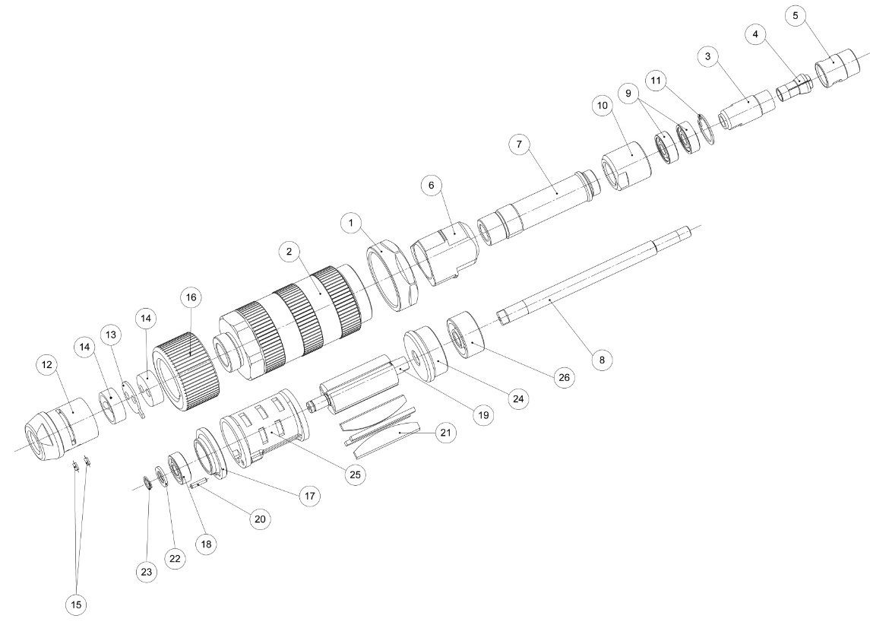
Рис. 1 Устройство пневматической шлифовальной машины
Таблица 2
Поз. | Наименование | Кол-  во | Поз. | Наименование | Кол-  во
1 | Гайка М42х1,5 | 1 | 14 | Вкладыш | 2
2 | Корпус | 1 | 15 | Штифт цилиндрический 2х7,5 | 2
3 | Патрон | 1 | 16 | Ручка поворотная | 1
4 | Цанга | 1 | 17 | Крышка задняя | 1
5 | Гайка для цангового патрона М16х1,0 | 1 | 18 | Подшипник | 1
6 | Корпус шпинделя трёхсторонний | 1 | 19 | Ротор | 1
7 | Корпус шпинделя | 1 | 20 | Штифт цилиндрический 3x12 | 1
8 | Шпиндель | 1 | 21 | Лопатка | 4
9 | Подшипник | 2 | 22 | Шайба DIN 433 - 8,4 | 1
10 | Корпус передний | 1 | 23 | Кольцо стопорное наружное DIN 471 8 | 1
11 | Кольцо стопорное внутреннее DIN 472 22 | 1 | 24 | Крышка передняя | 1
12 | Корпус клапана | 1 | 25 | Статор | 1
13 | Золотник | 1 | 26 | Подшипник | 1

УКАЗАНИЕ МЕР БЕЗОПАСНОСТИ
К работе с машиной допускаются лица, обученные и аттестованные по правилам работы пневмошлифовальной машиной и прошедшие инструктаж по технике безопасности.
Шланг к машине должен присоединяться при помощи хомутов.
На воздухопроводящем трубопроводе или гибком шланге на расстоянии не более 3 м от рабочего места должно быть расположено запорное устройство, или устройство для дистанционного управления запорным краном.
Вибрационная характеристика машины соответствует требованиям ГОСТ 17770-86. Если при выполнении операций, не предусмотренных их основным назначением, вибрационные параметры машин не превышают регламентированные ГОСТ 17770-86 значения, то продолжительность работы одного оператора в течение рабочей смены не должна превышать значений, приведенных в табл. 3.
Использование машины на операциях, создающих вибрации, уровни которых превышают установленные ГОСТ 17770-86, на 12 дБ не допускается.
Таблица 3
Превышение над уровнями ГОСТ 17770-86, ДБ | Предельно допустимое суммарное  технологическое время в течение  смены, мин.
0 | 320
3 | 160
6 | 80
9 | 40
12 | 20
Октавные уровни звуковой мощности, согласно ГОСТ 12.2.030-2000, не превышают значений, приведенных в табл. 4.
Таблица 4
Среднегеометрические частоты в октавных полосах, Гц | 63 | 125 | 250 | 500 | 1000 | 2000 | 4000 | 8000
Уровни звуковой мощности, дБ | 107 | 100 | 94 | 91 | 89 | 92 | 94 | 95
Нормативный коэффициент внутрисменного использования равен 0,2. При работе машиной в течение смены более 96 мин. следует применять индивидуальные средства шумозащиты по ГОСТ Р12.4.208-99.
Общие требования безопасности по ГОСТ 12.2.010-75.
ЗАПРЕЩАЕТСЯ!
Выдавать в работу машину без проверки частоты вращения шпинделя на холостом ходу. Частота вращения шпинделя на холостом ходу должна быть 18000 об/мин ±10%, при давлении воздуха на входе в машину 0,63 МПа (63 кгс/см).
Производить наладку, разборку и другие работы, по обслуживанию машины не отсоединив ее от воздухопровода.
Переходить с одного участка на другой с работающей машиной.
Крепить воздухоподводящие шланги проволокой.
Работать машиной без индивидуальных средств защиты.

ПОДГОТОВКА ИЗДЕЛИЯ К РАБОТЕ И ПОРЯДОК РАБОТЫ
Перед началом необходимо:
Расконсервировать машину в следующем порядке:
- ветошью, смоченной в керосине, снять смазку с наружной поверхности;
- залить 15-20 см³ турбинного масла марки Т₂₂ ГОСТ 32-74 во впускное отверстие.
Проверить надежность затяжки всех резьбовых соединений.
Присоединить машину к воздухопроводу.
Включить машину на холостой ход в течение 20 мин. Отключить машину.
Установить борфрезу в цанговый патрон.
Машина готова к работе.
Сжатый воздух, подаваемый в машину, должен иметь чистоту не ниже 5-го класса загрязненности по ГОСТ 17433-80. Сжатый воздух должен содержать турбинное масло марки Т₂₂ ГОСТ 32-74 в количестве 3-4 капель на 1 м³ или другую смазку, по своим свойствам, не уступающую указанной.
Подготовка сжатого воздуха должна осуществляться воздухоподготовительной аппаратурой, приведенной на схеме (рис.2).
Порядок работы следующий:
- проверить частоту вращения шпинделя на холостом ходу;
- установить давление на входе в машину регулятором давления 0,63 МПа (63 кгс/см) с допуском +10% в режиме шлифования,
- настроить маслораспылитель на подачу 3-4 капель турбинного масла Т₂₂ ГОСТ 32-74 на 1 м³ воздуха.
Во время работы машины необходимо:
- выполнять все требования раздела «Указание мер безопасности»;
- следить за давлением воздуха в сети;
- следить за состоянием крепежных деталей (в случае необходимости отключить машину от сети и подтянуть резьбовые соединения);
- после окончания работы машина отключается от сети, с нее удаляются пыль, грязь.

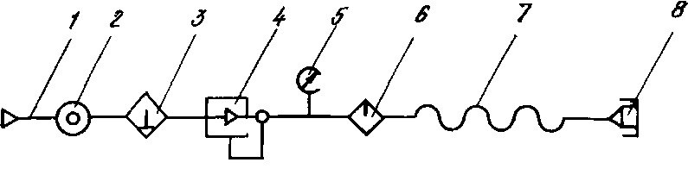

Рис. 2 Схема воздухподготовительной аппаратуры:
1 - трубопровод, 2 - кран, 3 – фильтр-влагоотделитель, 4 - регулятор давления, 5 - манометр,
6 - маслораспылитель, 7 - гибкий воздухопровод, 8 - присоединительное устройство

ТЕХНИЧЕСКОЕ ОБСЛУЖИВАНИЕ
Содержание работ  и методика  их проведения | Технические  требования | Приборы, инструменты,  приспособления, и материалы  необходимые для выполнения работ
Ежесменное техническое обслуживание
1. Очистите машину от пыли и грязи
2. Проверьте надежность  затяжки всех резьбовых  соединений |  | Набор слесарного инструмента
3. Проверьте частоту  вращения шпинделя на  холостом ходу | не более 18000 об/мин ±10% | Тахометр, точность измерения ±3%
Периодическое техническое обслуживание
4. Выполните работы  ежедневного технического  обслуживания, перечень  которых приведен выше |  | Набор слесарного инструмента
5. Смажьте подшипники | Через 100 часов
6. Замените лопатки | Через 200 часов | Набор слесарного инструмента

ВОЗМОЖНЫЕ ОТКАЗЫ II МЕТОДЫ ИХ УСТРАНЕНИЯ

Наименование отказа, внешнее его проявление и дополнительные признаки | Вероятная причина | Методы устранения | Группа сложности  работ по устранению отказа
1. Машина не развивает мощность | а) недостаточное давление в воздушной магистрали  б) износ лопаток или статора | а) довести давление до 0,63 МПа (6,3кг/см)  б) заменить изношенные детали | 1  2
2. Во время работы возникает биение шпинделя и стук | Износ подшипников пневмодвигателя или шпинделя | Заменить подшипники | 3
3. При вращении  двигателя шпиндель  не вращается | Поломка деталей в месте соединения ротора со шпинделем | Заменить вышедшие из строя детали | 2
4. После длительного  хранения двигатель  не вращается | Разбухание лопаток двигателя | Довести длину лопатки до размера 00.003 | 2

ПРИЕМКА, КОНСЕРВАЦИЯ И УПАКОВКА
Машина ручная шлифовальная пневматическая радиальная ИП 2021С заводской номер _________________ соответствует ГОСТ 12633-90 и техническим условиям ТУ 4833-003-53858409-2007 и признана годной для эксплуатации.

Дата консервации _________________________

Срок консервации 3 года
Дата выпуска ____________________ 20 ____ г.

Подпись лиц, ответственных за приемку __________________ М.П.

Климатическое исполнение «У», категория размещения 1.1. по ГОСТ 15150-69. Консервация машины по ГОСТ 9.014-78. После консервации впускное отверстие закрывается пробкой.
Упаковка машины по ГОСТ 12633-90 и ГОСТ 15150-69. Группа изделий 2, категория условий хранения и транспортирования «С», вариант внутренней упаковки ВУ-0.

ГАРАНТИЙНЫЕ ОБЯЗАТЕЛЬСТВА
Гарантийный срок устанавливается 12 месяцев со дня ввода машины в эксплуатацию, но не более 500 часов работы.
В пределах гарантийного срока предприятие обязуется безвозмездно устранять все неисправности при условии соблюдения потребителем правил транспортирования, хранения и эксплуатации, содержащихся в настоящем паспорте. Замена лопаток ремонтом не является.
Показатель надежности.
Средний ресурс до первого ремонта не менее 500 часов. Установленная безотказная наработка не менее 250 часов. Удельная суммарная оперативная трудоемкость технических обслуживаний должна быть не более - 0,09 чел/ч.

СВЕДЕНИЯ О РЕКЛАМАЦИЯХ
Таблица 6
Номер и дата рекламации | Краткое содержание  рекламации | Меры, принятые предприятием  по рекламации

Адрес завода-изготовителя: 454008, г. Челябинск, ул. Автодорожная, д. 10, корпус А.

Сервисные центры по ремонту пневмоинструмента Резолит:

ООО ПК «Резолит», 454008, г. Челябинск, ул. Автодорожная, д. 10, корпус А, (351) 790-21-73

ООО «Магимэкс», 111141, г. Москва, ул. Электродная, д. 12, стр. 1, оф. 104, (495) 780-99-98

